Прямой и перекрестный кабель используются для соединения оборудования компьютерной сети.
Разъем RG 45
Используется витая пара, которую часто называют просто UTP-кабелем.
Порядок укладки цветных проводов внутри витой пары в интерфейс RG 45 регламентируется стандартом.
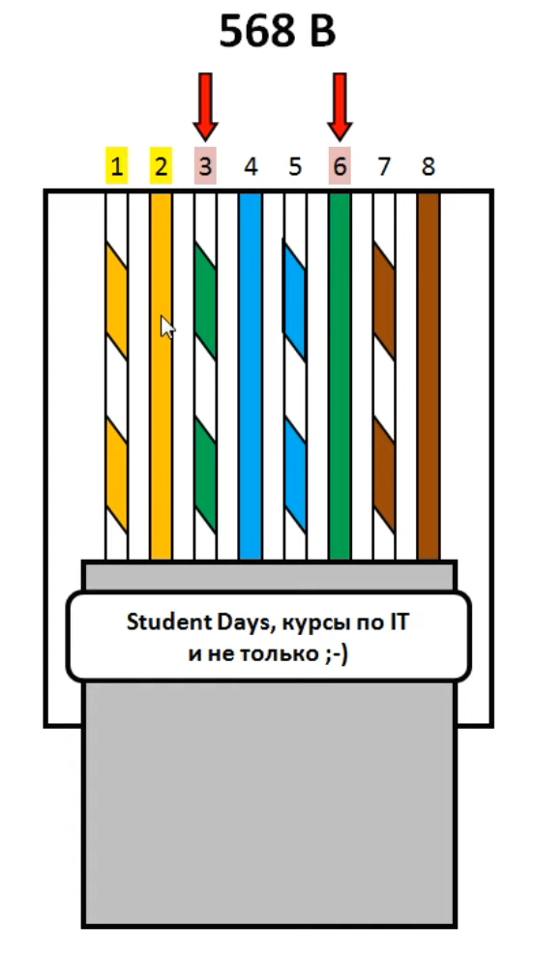
568 B и 568 A

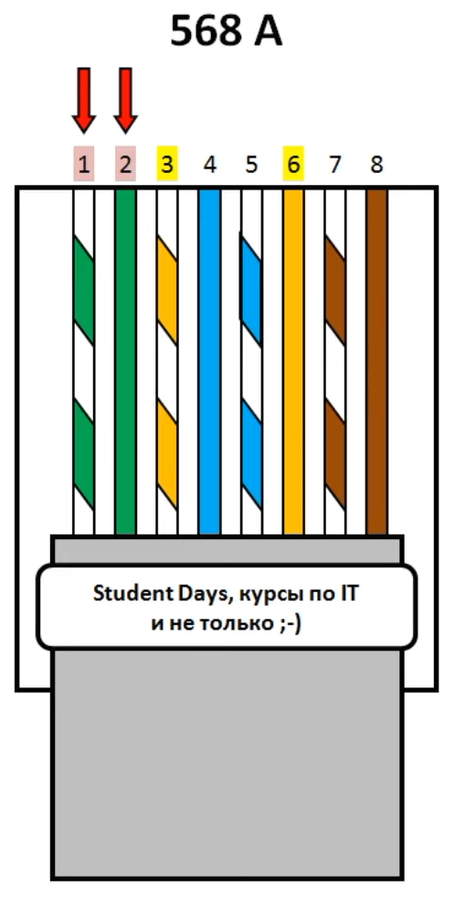

Если с обеих сторон у патчкорда раскладки в интерфейсе RG45 используются по одинаковому 568B - 568B или 568А – 568А – такой кабель называется прямым. Используется для соединения: коммутатор-маршрутизатор, ПК – коммутатор. Но щас говорят, что использование прямых кабелей 568А является устаревшим, и в настоящее время

